皇室と税金

日本国憲法第88条では、「すべて皇室財産は、国に属する。すべて皇室の費用は、予算に計上して国会の議決を経なければならない。」とされています。皇室経済法第3条によれば、皇室の費用（以下、「皇室費」）は、内廷費、宮廷費、皇族費の3つがあります。
内廷費は、天皇及び内廷皇族の日常の費用その他内廷諸費に充てるものであり、法律で定める定額が毎年支出されます。平成29年度予算は3億2,400万円でした。内廷費として支出されたものは、宮内庁の経理に属する公金ではなく御手元金となります。内廷費の給付には所得税法第9条第12号により、所得税が課されません。
宮廷費は、内廷諸費以外の宮廷諸費に充てるものであり、宮内庁で経理される公金です。内訳は諸謝金、 報償費、庁費、招宴費、各所修繕、自動車重量税、施設整備費、交際費等です。平成29年度予算は56億7,892万円でした。宮廷費はそもそも宮内庁で経理する公金であり、皇室の収入ではないので、所得税の課税対象外です。
皇族費は、皇族としての品位保持の資に充てるために毎年支出するもの、皇族が初めて独立の生計を営む際に一時金額により支出するもの、皇族であつた者としての品位保持の資に充てるために皇族が皇室典範の定めるところによりその身分を離れる際に一時金額により支出されるものです。平成29年度の皇族費の総額は2億1,472万円でした。皇族費として支出されたものは、内定費と同様、宮内庁の経理に属する公金ではなく御手元金となります。皇族費の給付には所得税法第9条第12号により、所得税を課されません。
最後に、皇室経済法第7条によれば、皇位とともに伝わるべき由緒ある物は、皇位とともに、皇嗣が、これを受けるとされています。皇位の象徴とされる三種の神器がこれに当たります。この点、続税法第12条第1号により「皇位に伴う由緒ある物」の財産の価額は、相続税の課税価格に算入しないとされています。ということは、「皇位に伴う由緒ある物」以外の財産は相続税の課税価格になるということになります。ちなみに、今上天皇が昭和天皇から遺産9億955万7千円を相続し、約4億2800万円の相続税を納税されたそうです。

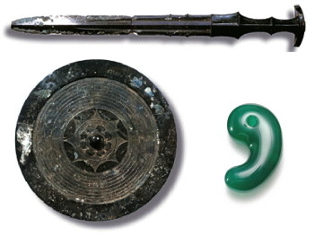

詳しくは、江幡公認会計士税理士事務所まで
www.ebata-cpa.com メール：info@ebata-cpa.com 電話：03-6272-4283

